基隆市中山高中110學年度第1學期國中三年級第1次段考數學科試題卷

班級： 座號： 姓名：

一、單一選擇題：(請畫卡，23題，每題4分，共92分)

( D )01.若　*x*：*y*＝3：7，*y*：*z*＝6：11，則　*x*：*y*：*z*＝？

(Ａ)　3：13：11　(Ｂ)　9：13：18　(Ｃ)　18：21：33　(Ｄ)　18：42：77。

( B )02.行不行奶茶店所販賣的珍珠奶茶，共分為大杯、中杯及小杯，其價格比為11：10：9。

阿喆、小晴、詩詩三人一同前往，小晴一共幫大家買了3杯大杯、1　杯中杯及2杯小杯的珍珠奶茶共付了305元。若阿喆買的是中杯的珍珠奶茶，則阿喆應給小晴多少元？

(A)55元(B)50元(C)45元(D)40元。

( A )03.兩個等高的三角形面積比是　1：5，則底之比=？

(Ａ)　1：5　(Ｂ)5：1　(Ｃ)　2：3　(Ｄ)3：2。

( C )04.若＝＝，且2*x*＋3*y*－*z*＝52，則*y=*？(Ａ)8 (Ｂ)　10 (Ｃ)　16 (Ｄ)25。

( C )05.設△*ABC*　的三內角關係為　2∠*A*：3∠*B*＝1：2，2∠*B*：∠*C*＝8：5，則下列何者**正確**？　(Ａ)∠*B*＝75°(Ｂ)∠*A*＝60°(Ｃ) △　*ABC*　為銳角三角形　(Ｄ) △　*ABC*　為鈍角三角形。

( B )07.已知　3*x*＝2*y*＝4*z*，且　*x*、*y*、*z*　皆不為　0，則下列何者**正確**？ (Ａ)　*x*：*y*：*z*＝4：2：3　(Ｂ)：：＝3：2：4　(Ｃ)　*x*2：*y*＝8：3　(Ｄ)　*yz*＝4*z*＋2。

( B )06.如下圖，△*ABC*　中，＝6，＝2，＝8，則下列何者**錯誤**？

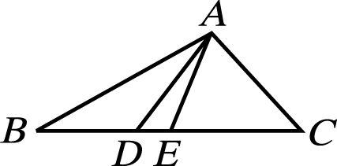(Ａ)△*ABD*　面積：△*ADE*　面積＝3：1

(Ｂ)△*ABD*　面積：△*ADC*　面積＝3：4

(Ｃ)△*ABC*　面積：△*ADC*　面積＝8：5

(Ｄ)△*ABE*　面積：△*ABC*　面積＝1：2。

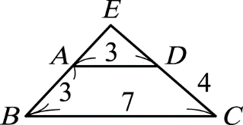( A )08.如右圖，△*EBC*　中，//，＝3，＝7，＝4，

＝3，則　＝？(Ａ)3 (Ｂ)4　(Ｃ)5　(Ｄ)6。

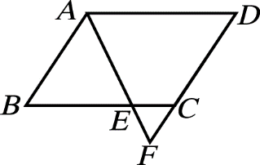( D )09.如右圖，平行四邊形　*ABCD*　中，：＝7：3。

若　＝20，＝14，則　＝？

(Ａ)3 (Ｂ)4　(Ｃ)5　(Ｄ)6 。

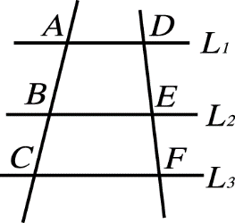( C )10.如右圖，*L*1　//　*L*2　//　*L*3，＝，＝9，＝4，則　＝？

(A)  (B) 4 (C) 6 (D)  。

( B )11.如右圖，△*ABC*　中，*D*、*E*　分別為　、　的中點，*F*、*G*　分別為

、　的中點，若　＝5，求　＋=?

(A)35 (B)30 (C)25 (D)18。

( C )12.如右圖，△*ABC*　中，*P*、*Q*　兩點分別在　、　上，若　//，

且　：＝2：3，則下列敘述何者**錯誤**?

(A) ：＝2：5 (B) ：＝2：5

(C) ：＝2：3 (D) ：＝2：3

( A )13.△ABC　中，D、E、F三點　分別為　、、三邊的中點，若△ABC的周長30，

則△DEF的周長=?(A)15 (B)18 (C)20 (D)24

( A )14.如右圖，△*ABC*　中，*P*、*Q*　兩點分別在　、　上，

若　//，＝6，＝4，＝9，求　=?

(A)6 (B)5 (C)4.5 (D)4



( D )15.如右圖，△*ABC*　中，//，若△*ADE*　的面積為　4，△*BCD*　的面積為　15，

求△*CDE*　的面積=? (A)12 (B)10 (C)8 (D)6

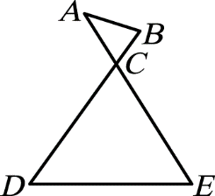( D )16.如右圖，　與　　相交於　*C*　點，又已知　＝8，＝10，

＝6，＝30，＝18，則　＝？

(Ａ)　10　(Ｂ)　12　(Ｃ)　18　(Ｄ)　24。

( B )17.如右圖，△*ADE*　與△*ABC*　相似是根據哪一項相似性質？

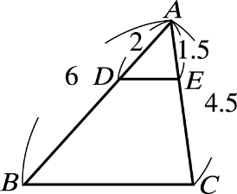(Ａ)*AA*　相似性質　 (Ｂ)*SAS*　相似性質

(Ｃ)*SSS*　相似性質　(Ｄ)*ASA*　相似性質。

( D )18.陳老師在如圖的方格紙上畫了三個三角形，請同學們找出相似形，請問誰說的**正確**？

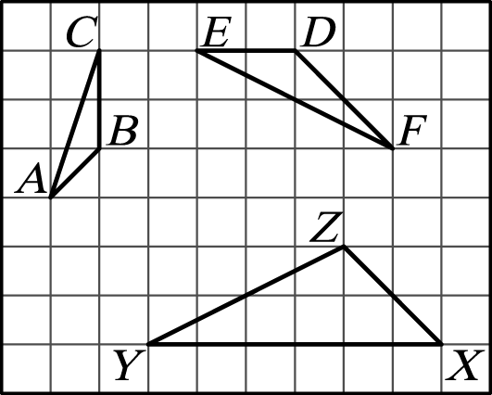小佑：三個三角形均不相似

阿睿：△*DEF*～△*XYZ*　但與△*ABC*　不相似

方方：△*ABC*～△*XYZ*　但與△*DEF*　不相似

大佑：△*ABC*～△*DEF*　但與△*XYZ*　不相似

(Ａ)小佑　(Ｂ)阿睿　(Ｃ)方方　(Ｄ)大佑。

( A )19.如右圖，△*ABC*　中，*D*　在　　上，*E*　在　　上，

且　：＝3：2，：＝5：3，

若△*BDE*　的面積是　9，求△*CAE*　的面積=?

(A)10 (B)8 (C)6 (D)5 。

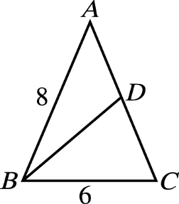

( C )20.如右圖，△*ABC*　中，　＝，＝，若　＝8，＝6，

則　＝？(Ａ)　3.5　(Ｂ)　4　(Ｃ)　4.5　(Ｄ)　5

( B )21.四邊形　*ABCD*～四邊形　*A'B'C'D'*，若　：：：＝3：5：4：6，且　　與

　的差為　4　公分，又四邊形　*ABCD*　與　*A'B'C'D'*　周長之比為　2：3，則四邊形　*ABCD*　的

周長為多少公分？　(Ａ)　36　(Ｂ)　48　(Ｃ)　54　(Ｄ)　64。

( C )22.如下圖，將一個邊長為　8、12、*x*　的三角形，用影印機縮放為邊長是　5、*y*、3　的三角形，

其中　8、12、*x*　的對應邊分別為　5、*y*、3，則下列敘述何者**正確**？

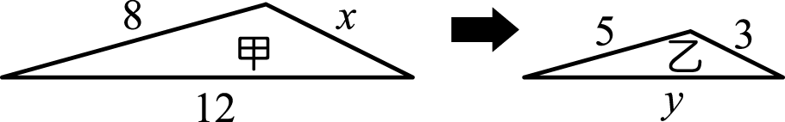(Ａ)三角形甲的周長為三角形乙周長的　4　倍

(Ｂ)三角形甲的周長為三角形乙周長的　1.5　倍

(Ｃ)三角形甲的面積為三角形乙面積的倍

(Ｄ)三角形甲的面積為三角形乙面積的　1.6　倍。

( A )23.下列哪一選項中的　　和　　平行？

(Ａ)　 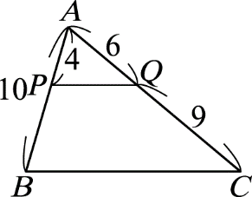 (Ｂ) 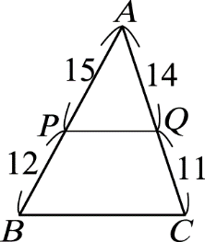　　(Ｃ)　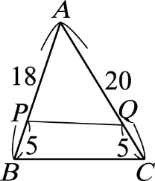　(Ｄ)　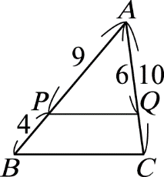

二、計算題及作圖題：(計算過程及答案請寫在答案卷上，共2題，每題4分，8分)

|  |  |
| --- | --- |
| 1.如圖，四邊形　*ABCD*　為平行四邊形，*E*　為　　延長線上的一點，　交　　於　*F*　點，交　　於　*G*　點，若　＝5，＝2，求=?(4分)    答:10.5。 | 2.已知　，請利用尺規作圖，在　　上找出一點　*C*，使得　：＝2：5。(不用寫作法)  (4分)  作圖: |

基隆市中山高中110學年度第1學期國中三年級第1次段考數學科答案卷

班級： 座號： 姓名：

|  |  |  |
| --- | --- | --- |
| 一、單一選擇題：(請畫卡，共23題，每題4分，共92分) | 二、計算題及作圖題：(計算過程及答案請寫在答案卷上，共2題，每題4分，共8分。沒已過程不計分) | 總分:滿分為100分 |

二、計算題及作圖題：

(計算過程及答案請寫在答案卷上，共2題，每題4分，共8分，沒已過程不計分)

|  |  |
| --- | --- |
| 1.如圖，四邊形　*ABCD*　為平行四邊形，*E*　為　　延長線上的一點，　交　　於　*F*　點，交　　於　*G*　點，若　＝5，＝2，求=?(4分) | 2.已知　，請利用尺規作圖，在　　上找出一點　*C*，使得　：＝2：5。(不用寫作法)  (4分)  作圖: |